# 网页制作流程

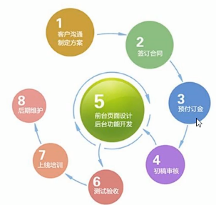

网页美工会制作原型图和psd效果图

## 品优购项目整体介绍

品优购是一个电商网站，我们要完成PC端首页、列表页、注册页面的制作

## 品优购项目学习目的

电商网站比较综合，里面需要大量的布局技术，包括布局方式、常见效果以及周边技术

品优购项目能复习、总结、提高所学布局技术

写完品优购项目，能对实际开发中制作PC端页面流程有一个整体的感知

为后期学习移动端项目做铺垫

## 品优购开发工具及技术栈

开发工具：VScode、Photoshop（fw）、主流浏览器

技术栈：利用html5+css3手动布局，可以大量使用H5新增标签和样式；

采取结构和样式相分离，模块化开发；代码规范；

## 品优购项目搭建工作

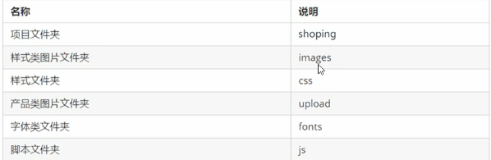

需要以下文件

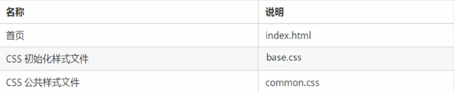

有的网站初始化不大提倡：* {margin：0；padding：0；}

模块化开发

将一个项目按照功能划分，一个功能一个模块，互不影响，模块化开发具有重复使用、更换方便等优点

有些样式和结构会在很多页面出现，比如页面头部和底部，大部分页面都有。此时，可以把这些结构和样式单独作为一个模块，然后重复使用

这里最典型的应用就是common.css公共样式，写好一个样式，其余的页面用到这些相同的样式

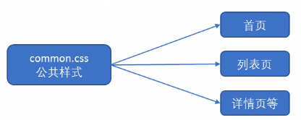

Conmmon.css公共样式里面包含版心宽度、清楚浮动、页面文字颜色等公共样式。

## 网站favicon图标

Favicon.ico一般用于缩略的网站标志，他显示在浏览器的地址栏或者标签上

1. 制作favicon图标

* 将品优购图标切成png图片
* 把png图片转换为ico图标，需要借助于第三方转换网站，例如比特虫：<http://www.bitbug.net>

1. favicon图标放在网站根目录下
2. Html页面引入favicon图标

## 网站TDK三大标签SEO优化

SDK（Search Engine Optimization）汉译为搜索引擎优化，是一种利用搜索引擎规则提高网站在有关搜索引擎内自然排名的方式；

SEO的目的是对网站进行深度的优化，从而帮助网站获取免费的流量，进而在搜索引擎上提升网站的排名，提高网站的知名度。

页面必须有三个标签来符合SEO优化。

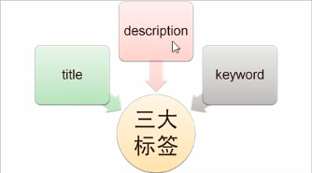

Title网站标题：具有不可替代性，是我们内页的第一个重要标签，是搜索引擎了解网页的入口和对网页主题归属的最佳判断点

建议：网站名（产品名）-网站的介绍（尽量不要超过30个汉字）

Description网站说明：简要说明我们网站主要是做什么的

Keywords关键字：是页面关键字，是搜索引擎的关注点之一

最好限制为6-8个关键词，关键词之间英文逗号隔开

会有专门的SEO人员准备

## 常用模块类名命名

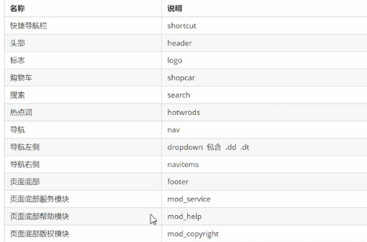

## LOGO SEO优化

1. logo里面首先放一个h1标签，目的是为了提权，告诉搜索引擎，这个地方很重要
2. H1里面再放一个链接，可以返回首页的，吧logo的背景图片给链接即可
3. 为了搜索引擎收寻我们，我们链接里面要放文字（网站名称），但是文字不要显示出来：

* 方法一：text-indent以到盒子外面（text-indent：-9999px），然后overflow：hidden，淘宝的做法
* 直接给font-size：0；就看不到文字了，京东的做法

4.最后给链接一个title属性，这样鼠标放在logo上就可以看到提示文字了

# 